ОК – 42
Электрическое поле
Дальнодействие  Кулон, Ампер  1. Взаимодействие электрических зарядов без посредников, без окру-жающей среды (пустота).  2. Мгновенно. | Близкодействие  Фарадей, Максвелл  1. Взаимодействие электрических зарядов по-средством особой материальной среды –поля.  2. С конечной скоростью. Наибольшая ско-рость передачи взаимодействия υ=3∙10⁸ м/с
Электрическое поле – это особый вид материи, существующий вокруг любого электрического заряда.
Электростатическое поле – поле неподвижного заряда.
Свойства электрического поля:
- Порождается электрическим зарядом.
- Действует на электрические заряды с некоторой силой, не меняется со временем.
- Способно совершить работу по перемещению заряда.
Напряженность – силовая характеристика электрического поля.
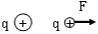 | $$\frac{F}{q}=\frac{2F}{2q}=\frac{3F}{3q}=\text{.}\text{.}\text{.}=\text{const}=E$$ | $\vec{E}=\frac{\vec{F}}{q}$ $\left[E\right]$=1 $\frac{Н}{\text{Кл}}$
Напряженность поля равна отношению силы, с которой поле действует на точечный заряд, к величине этого заряда. (Не зависит от F и от q).
Е=$\frac{\text{kq}}{{εR}^{2}}$ - напряженность поля, созданного точечным зарядом q на расстоянии R от него.
Линии напряженности (силовые) – линии, касательные к которой в каждой точке совпадает с вектором напряженности $\vec{E}$.
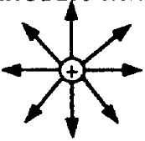 | 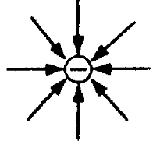 | 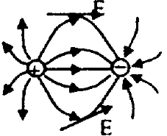 | 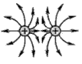 | 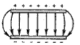
удаленные шарики неоднородное поле однородное поле
Линии напряженности электрического поля начинаются на «+» зарядах и заканчиваются на «-» зарядах.
Принцип суперпозиции (наложения) полей
Заряды q₁ и q₂ создают электрические поля.
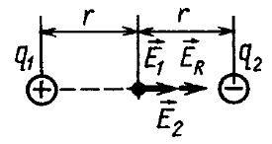 | 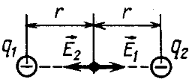 | 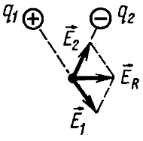 | 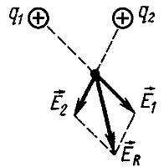

$$\vec{E}={\vec{E}}_{1}+{\vec{E}}_{2}+{\vec{E}}_{3}+\text{.}\text{.}\text{.}$$

Вектор напряженности результирующего электрического поля равен сумме векторов напряженностей всех электрических полей.
Напряженность поля, созданного заряженным металлическим шаром
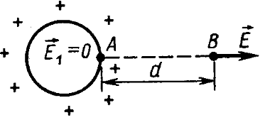 | - Е₁=0  - Е_{А}=$\frac{\left|q\right|}{4{\text{πε}}_{0}R^{2}}$  - Е_{В}=$\frac{\left|q\right|}{4{\text{πε}}_{0}{\left(R+d\right)}^{2}}$ | 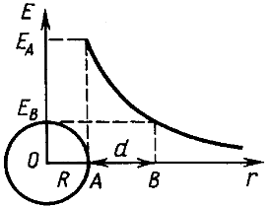  зависимость Е от r

